Tisková zpráva 4. 2. 2014, Praha
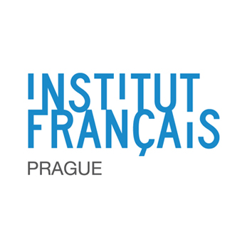

Program
„ROK VE FRANCII / UN AN EN FRANCE“

Francouzský institut Praze nabízí žákům českých základních a středních škol ve věku
15-17 let možnost odjet studovat na jeden školní rok na střední školu (lyceum) do Francie.

Do programu „Rok ve Francii“ se mohou hlásit žáci, kteří studují francouzský jazyk a kteří mají velkou motivaci strávit rok v zahraničí, poznat nové prostředí, nalézt nové přátele a osamostatnit se.

Roční náklady na pobyt ve Francii představují cca 100 000,- Kč a zahrnují ubytování v internátě školy, stravování (plná penze), víkendové pobyty v hostitelské rodině, dopravu, pojištění a kapesné.

Vybraní uchazeči o studium odjíždějí na francouzská lycea se všeobecným zaměřením (školy gymnaziálního typu). Do projektu mohou být přijímání také studenti odborných škol s dobrou znalostí francouzského jazyka. Tito studenti jsou pak umisťování do podobně zaměřených škol.

Program mobilit „Rok ve Francii“ byl zahájen ve školním roce 2009/2010, kdy ke studiu nastoupilo 6 studentů. V následujícím školním roce se této mobility zúčastnilo již 38 studentů, kteří odjeli studovat na 17 různých škol. V aktuálním školním roce 2013/2014 studuje na 29 lyceích celkem 58 studentů z celé České republiky.

Mezi nimi je i 25 studentů z Kraje Vysočina, z Moravskoslezského kraje, Plzeňského kraje a ze Středočeského kraje, kteří studují v partnerských regionech Champagne-Ardenne, Lotrinsko, Franche-Comté a Burgundsko. Program „Rok ve Francii“ tak vhodně doplňuje decentralizovanou spolupráci mezi družebními regiony v České republice a ve Francii.

Svědectví účastníků:
„Rok ve Francii bylo to nejlepší, pro co jsem se mohl rozhodnout. Nabízí neopakovatelnou příležitost poznat jazyk, mentalitu, kulturu jiného národa, poznat nové přátele. Cizí země nemusí zůstat cizí a Rok ve Francii je dobrodružství, na které se nezapomíná!“
Jakub T. (studium ve školním roce 2011/2012)

„O víkendu jsme si užívaly výbornou legraci s mou kolumbijskou spolubydlící a babičkou-hostitelkou, dámou elegantní a nesmírně zábavnou zároveň, která sbírala kostýmy a převleky všeho druhu. Díky studiu ve Francii jsem udělala výrazný jazykový pokrok, poznala nové přátele, zdejší kulturu a v neposlední řadě sama sebe. Tato zkušenost ve mně podnítila zápal pro francouzštinu, kterou nyní studuji na Filozofické fakultě Univerzity Karlovy v Praze.“
Tereza Š. (studium ve školním roce 2011/2012)

Více informací o programu a zkušenostech účastníků:
www.ifp.cz/Program-Rok-ve-Francii, p. Jiří Votava, tel 221 401 057, jiri.votava@ifp.cz
www.facebook.com/unanenfrance

Kontakt:

Francouzský institut v Praze, Štěpánská 35, Praha 1
Iva Dubská, tel. 221 401 037, iva.dubska@ifp.cz
Kateřina Nevečeřalová, tel. 221 401 022, katerina.neveceral@ifp.cz
www.ifp.cz / www.facebook.com/InstitutFrancaisdePrague

